【巩固练习】
一.选择题
1．（2015春•无锡期末）下列各式：（﹣m）²，，，x²+y²，5，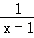，中，分式有（ ）
A． 1个 B． 2个 C． 3个 D． 4个
2.（2016•玄武区二模）如果把分式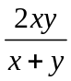中的x和y都扩大2倍，那么分式的值（ ）
A．扩大为原来的4倍 B．扩大为原来的2倍
C．不变 D．缩小为原来的倍
3．下列各式中，正确的是( )．
A.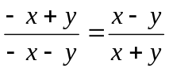 B.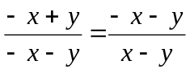
C.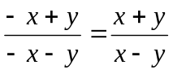 D.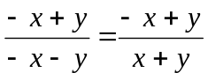
4.式子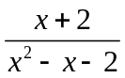的值为0，那么的值是（ ）
A．2 B．－2 C．±2 D．不存在
5．下列计算中正确的是( )．
A.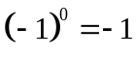 B.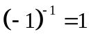
C.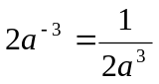 D.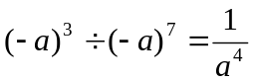
6.下列分式中，最简分式是( )．
A.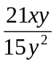 B.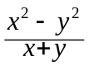
C.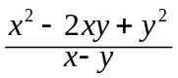 D.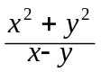
7．将分式方程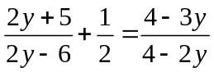化为整式方程时，方程两边应同乘（ ）．
A．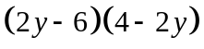 B．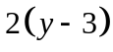
C．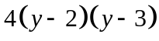 D．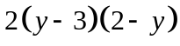
8.方程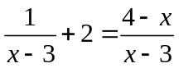的解是（ ）
A．0 B．2 C．3 D．无解
二.填空题
9．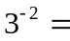______，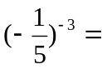______．
10．当______时，分式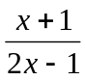有意义．
11．当______时，分式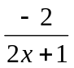的值为正．
12．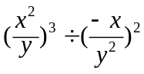＝______．
13.（2016•包头二模）计算：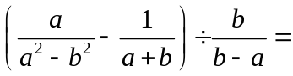 ．
14.写出下列分式中的未知的分子或分母：
（1）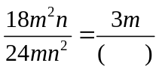；（2）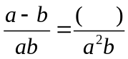；（3）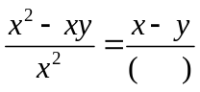．
15．分式方程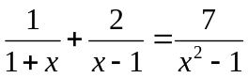若要化为整式方程，在方程两边同乘的最简公分母是______．
16．方程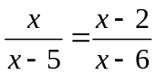的解是______．
三.解答题
17.计算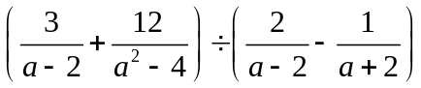；（2）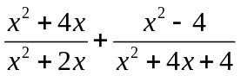．
18.已知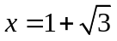，求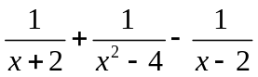．
19. 已知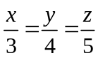，求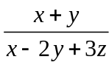的值．
20.（2015•济南）济南与北京两地相距480km，乘坐高铁列车比乘坐普通快车能提前4h到达，已知高铁列车的平均行驶速度是普通快车的3倍，求高铁列车的平均行驶速度．

【答案与解析】
一.选择题
1. 【答案】B；
【解析】解：（﹣m）²，，x²+y²，5，的分母中均不含有字母，因此它们是整式，而不是分式．，分母中含有字母，因此是分式．
故选B．
2. 【答案】B；
【解析】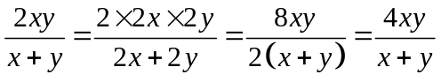.
3. 【答案】A；
【解析】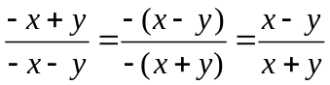.
4. 【答案】B；
【解析】由题意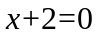且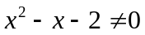，解得.
5. 【答案】D；
【解析】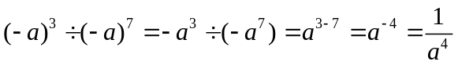.
6. 【答案】D；
7. 【答案】D；
【解析】原方程的最简公分母为.
8. 【答案】D；
【解析】解分式方程得，经检验，为原方程的增根.

二.填空题
9. 【答案】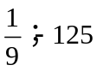；
【解析】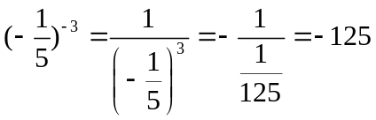.
10.【答案】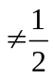；
11.【答案】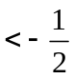；
【解析】要使分式的值为正，需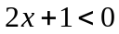，解得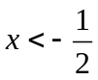.
12.【答案】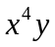；
【解析】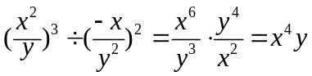.
13.【答案】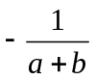；
【解析】解：原式=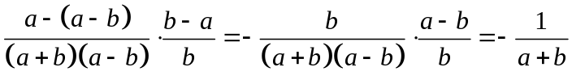 .
14.【答案】（1）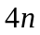 （2）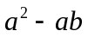 （3）
15.【答案】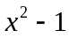；
16.【答案】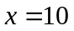；
【解析】去分母得，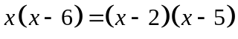，化简得：，经检验，是原方程的根.
三.解答题
17.【解析】
解：（1）
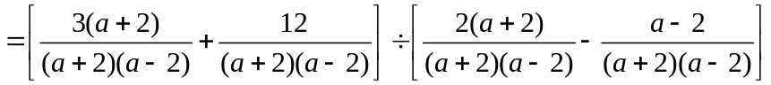
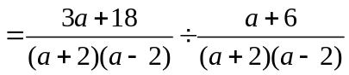
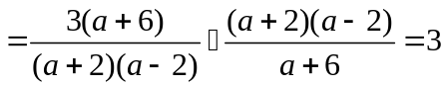．
（2）原式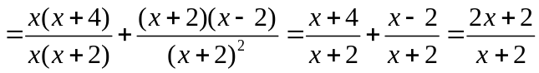．
18.【解析】
解：原式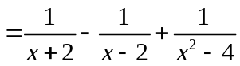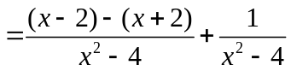
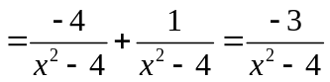．
当时，原式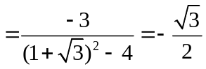．
19.【解析】
解： 设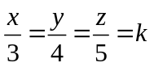，则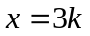，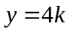，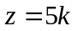．
所以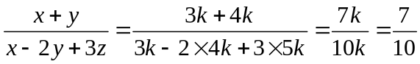．
20.【解析】
解：设普通快车的速度为xkm/时，由题意得：
﹣=4，
解得：x=80，
经检验：x=80是原分式方程的解，
3x=3×80=240，
答：高铁列车的平均行驶速度是240km/时．

